

实 验 报 告

(2024—2025学年第1学期）

课程名称 嵌入式系统应用
专业班级 专升本电信23
学 号 ZB2305010116
姓 名 姜 勇

实验项目 | 实验三 Makefile实验
实验时间 | 2024.09.29 | 实验地点 | 公共教学楼B402
一、实验内容
1. 掌握Ubuntu环境下Make管理工具的使用。
2. 掌握Makefile编写的基本语言。
3. 掌握Ubuntu环境下C程序的编译方法和工具。
二、实验器材（设备、元器件）
1.个人计算机一台
2.Ubuntu Linux操作系统
三、实验步骤
1. 使用C语言编写一个简单的计算器能够实现加减乘除，然后创建和编写Makefile文件
源代码：
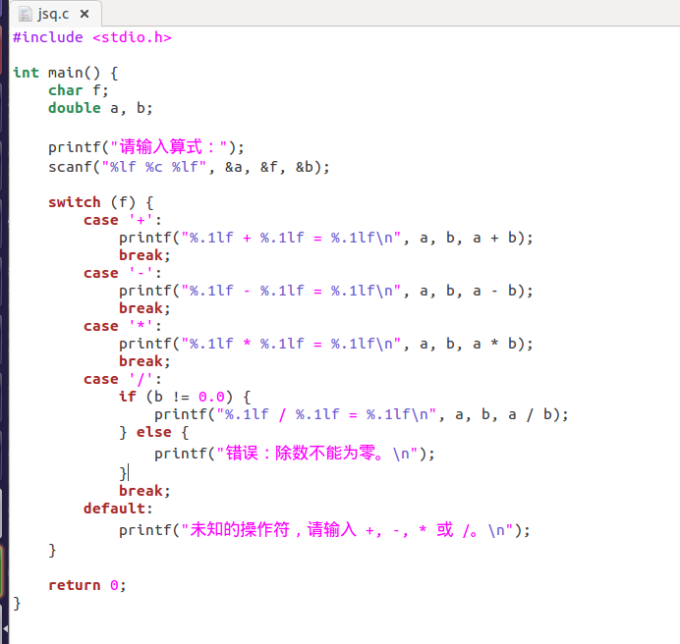
图 1 计算机的程序代码
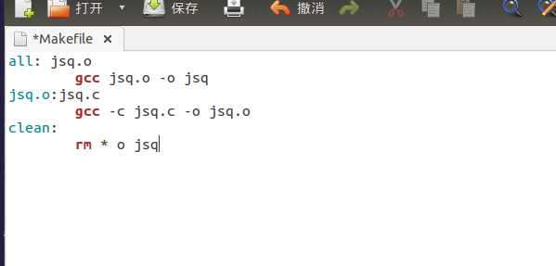
图 2Makefile文件的编写

2. 使用Make管理项目工具完成课本93-94页示例程序的编写，然后创建和编写Makefile文件
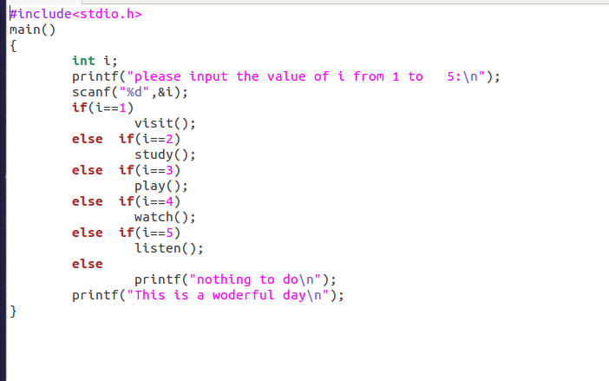
图 3 Make例题m.c代码
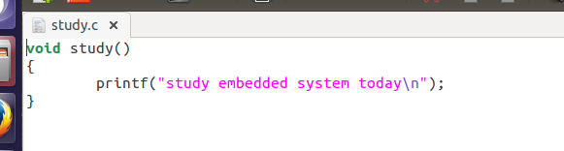
图 4 study.c代码
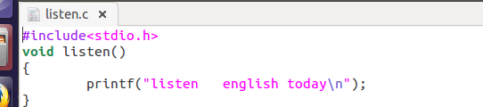
图 5 listen.c代码
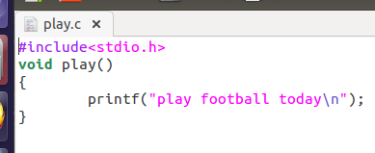
图 6 play.c代码
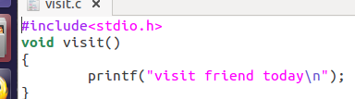
图 7 visit.c代码
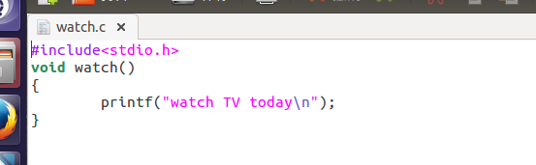
图 8 watch.c代码
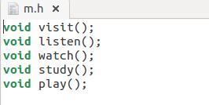
图 9 m.h代码
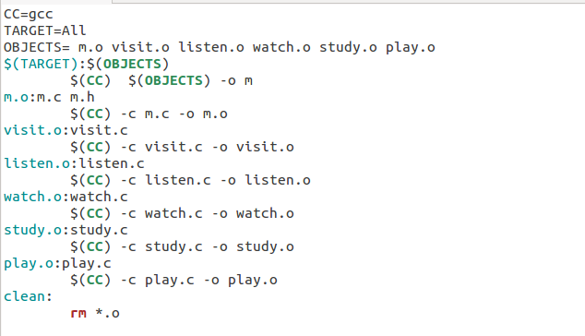
图 10 使用变量来编写Make文件
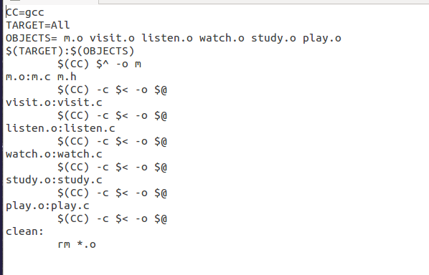
图 11 使用自动变量来简化规则，提高可维护性
- 实验数据及结果分析
1.计算器程序的make工具自动编译结果和程序的运行结果
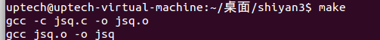
图 12 计算器makefile文件的运行过程，生成了可执行文件jsq
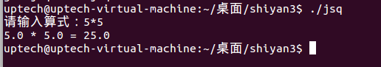
图 13 计算器程序的运行结果
2.课本93-94页的示例程序的make工具自动编译结果和程序的运行结果
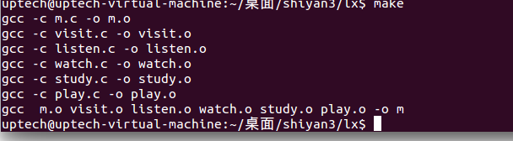
图 14 make例题的makefile文件的运行结果，将所有的.o文件生成了m的可执行文件
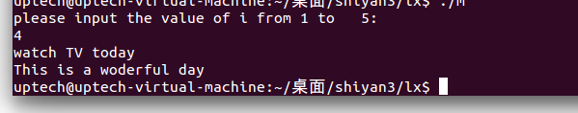
图 15 例题运行结果
- 总结
在这次实验中，我了解到了make工具在嵌入式系统开发中的重要性，它不仅可以自动构建项目，还能跟踪文件间的依赖关系，只对修改过的文件进行重新编译，这在处理大型项目时能显著提高效率。通过这次实验，我掌握了如何在Ubuntu环境下使用make工具，学会了如何编写Makefile文件来定义项目构建的规则，以及如何利用这些规则自动化地编译和构建项目。
总的来说，这次实验不仅增强了我对make工具和Makefile的理解，还让我意识到自动化构建对于提高开发效率的重要性。这对于我今后从事嵌入式系统的开发会有很大的帮助。
- 思考
嵌入式项目的程序开发为什么要用make工具？make和Makefile之间的联系是什么样的？
make是一个自动化编译工具，它可以根据文件的依赖关系自动构建项目。这意味着开发者不需要手动运行编译命令来更新每一个源文件，只需要告诉make从哪里开始构建，make就能处理其余的工作。
在大型项目中，源代码通常由多个文件组成，这些文件之间存在依赖关系。如果一个源文件改变了，那么所有依赖它的目标文件都需要重新编译。make能够跟踪这些依赖关系，并只重新编译那些需要更新的目标文件，从而节省了大量时间。
make是很多操作系统上都预装的一个工具，包括Linux、Unix和macOS等，这使得使用make进行构建的过程更加标准化，并且易于移植到不同的平台上。
通过编写Makefile来定义构建规则，开发者可以根据特定需求定制构建流程，比如指定编译器选项、链接器选项等。make允许定义多个目标，可以方便地管理不同的构建任务，比如编译、测试、安装等。
关于make和Makefile的关系：
Makefile是一个文本文件，它包含了一系列指令，用于描述如何构建项目中的目标。在这个文件中，定义了目标文件、它们的依赖项以及创建这些目标所需的命令。
make工具读取Makefile中的信息，并根据其中的规则来执行相应的命令。简单来说，Makefile是make使用的脚本或蓝图。
开发者需要为他们的项目创建一个或多个Makefile，以便make知道如何构建软件。没有Makefile或者make无法识别的Makefile，make就无法工作。
总结来说，make工具和Makefile是紧密相关的，前者负责执行构建逻辑，而后者则提供构建逻辑的具体实现。

实验成绩评定表
序号 | 考核项目 | 分值分布 | 成绩
1 | 出勤与表现 | 10
2 | 实验任务完成情况 | 40
3 | 实验报告质量 | 50
总分
指导教师签字 |  |  | 
备注：考核项目及分值分布应依据教学大纲确定。

